在蓝鲸开发框架中使用Celery

Celery介绍
Celery 是一个功能强大且灵活的 分布式任务队列（Distributed Task Queue）。它主要用于在 Python 应用程序中处理异步任务和定时任务。
如果你的 Web 程序需要处理耗时的操作（比如发送邮件、生成 PDF 或处理大数据），Celery 可以让这些任务在后台运行，从而不影响用户的点击响应。

Celery的基本架构
Celery的工作遵循这“生产者-消费者”模型，主要由一下四部分组成：
- 任务生产者 (Task Producer)：发布任务的客户端，如你的Django应用
- 消息中间件(Broker)：任务的“中转站”。生产者把任务发给 Broker，Broker 负责存储并转发给执行者。常用的中间件有 Redis 或 RabbitMQ。
- 执行单元 (Worker)：真正干活的进程。它们不断监听 Broker，拿到任务后在后台执行。
- 结果存储 (Backend)：任务执行完后的结果（或状态）存放在这里。常用的有 Redis、数据库或 Memcached。

如何在蓝鲸开发框架中使用Celery
由于平台资源的限制，我们使用Redis作为celery的消息中间件。

1. 本地安装Redis
参考教程 Redis 安装 | 菜鸟教程

2. 修改配置
在 config/default.py 中，开启Celery的使用配置

IS_USE_CELERY = True
在 dev.py 中，添加broker的配置
若修改了Redis的配置，则按自己设置的URL进行修改。
BROKER_URL = "redis://localhost:6379/0"

3.创建任务
接下来以一个简单的log任务为示范，讲解任务如何创建。
在你的应用下创建一个tasks.py的python文件，默认的应用名为home_application
在tasks.py中，创建一个简单的python函数

from celery import shared_task
import logging

# 获取Celery的日志器
logger = logging.getLogger("celery")

# 定义任务的装饰器
@shared_task
def sample_log():
logger.info("sample text")
在config/default.py中，注册你的任务

# CELERY 配置，申明任务的文件路径，即包含有 @task 装饰器的函数文件
CELERY_IMPORTS = (
"home_application.tasks",
)
在具体的业务代码如views中，执行你的任务

def log_once(request):
# 使用.delay()执行任务
sample_log.delay()

周期任务或定时任务
如果需要执行周期任务或定时任务，可以在django的管理员界面进行设置。
打开路径/admin，在周期任务 - 周期性任务中找到你的任务，进行修改。
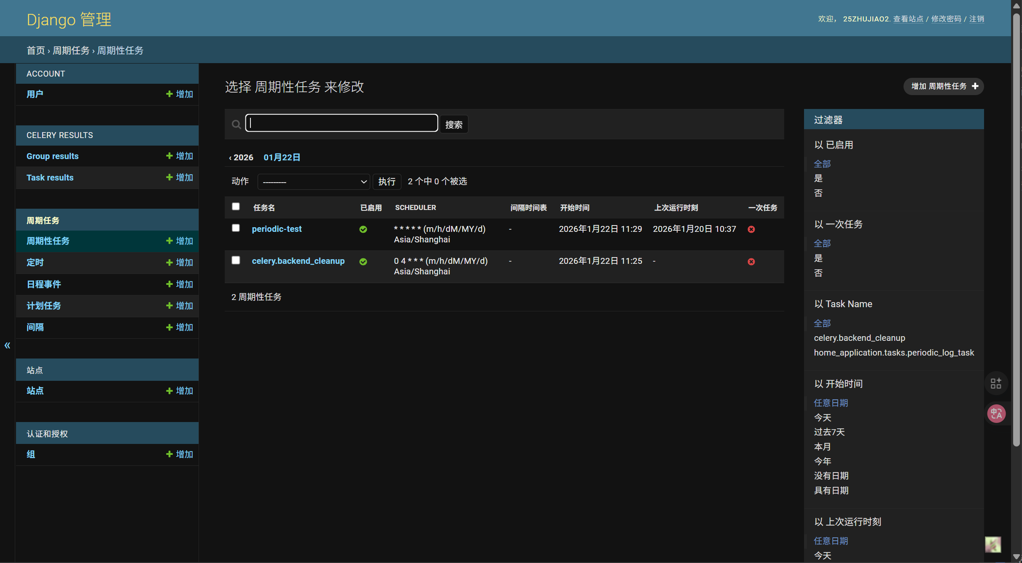
也可以通过迁移添加周期任务或定时任务
python manage.py makemigrations home_application empty
在生成的迁移文件中编写迁移脚本，注意迁移脚本中要使用apps.get_model来获取模型，不能直接导入
def forwards_func(apps, schema_editor):
# 1. 创建调度策略（每天17点运行）
PeriodicTask = apps.get_model('django_celery_beat', 'PeriodicTask')
CrontabSchedule = apps.get_model('django_celery_beat', 'CrontabSchedule')
schedule, _ = CrontabSchedule.objects.get_or_create(
minute=0,
hour=17,
day_of_month='*',
month_of_year='*',
day_of_week='*'
)

# 2. 创建定时任务
PeriodicTask.objects.get_or_create(
name='每日同步数据',
defaults={
'task': 'home_application.tasks.sync_data', # 任务路径
'crontab': schedule,
'enabled': True,
'description': '同步数据'
}
)

4.启动
使用了Celery后，我们除了启动server外，还需要另外启动两个进程，一个是用于执行任务的Worker进程，另一个是用于执行周期任务的Beat进程。
记得要在你的环境内，并附上环境变量

python manage.py celery worker -l info

python manage.py celery beat -l info

5.部署
在线上部署时，我们需要开启Redis增强服务，修改config配置和app_desc.yaml的部署配置文件

开启Redis增强服务
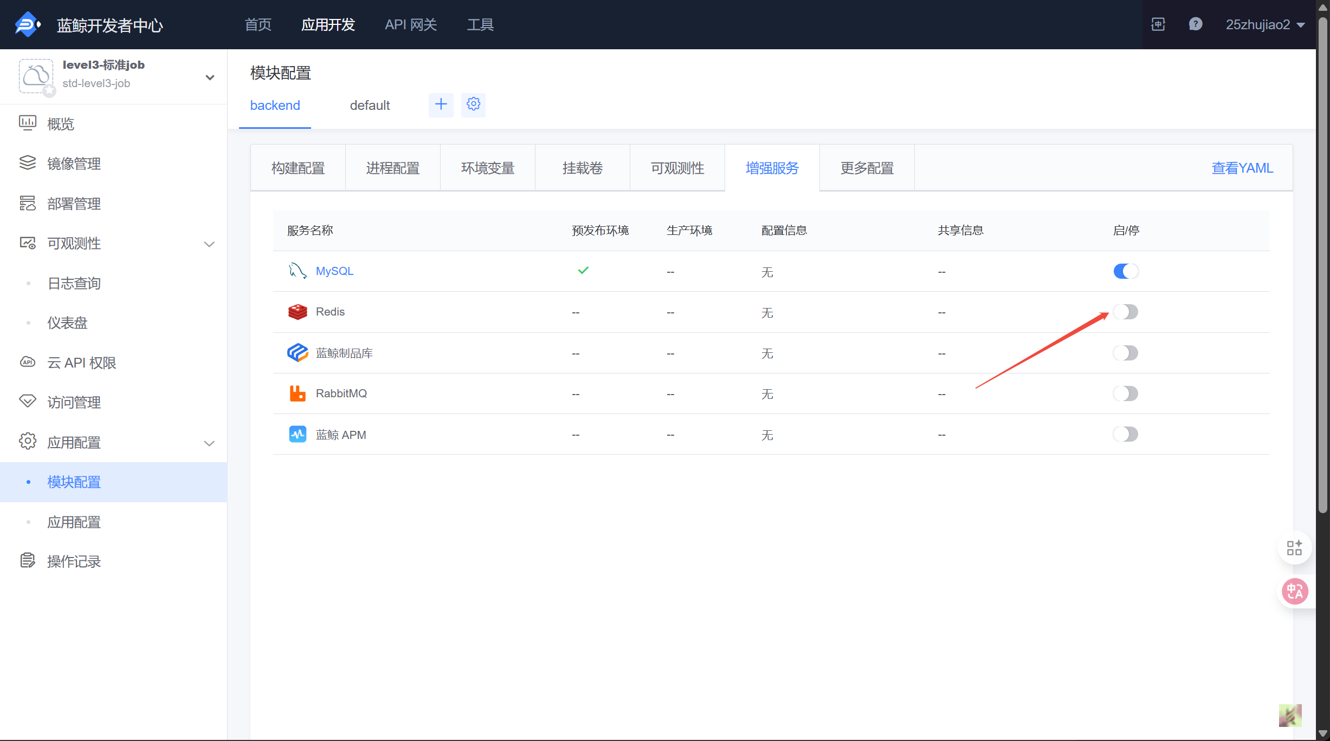
在开发者中心-模块配置-增强服务中，启动Redis服务。在你需要部署的环境配置中，写入BROKER_URL配置
如果是预发布环境，就写在config/stag.py，生产环境就写在config/prod.py
REDIS_HOST = os.environ.get('REDIS_HOST')
REDIS_PORT = int(os.environ.get('REDIS_PORT'))
REDIS_PASSWORD = os.environ.get('REDIS_PASSWORD')
BROKER_URL = f'redis://:{REDIS_PASSWORD}@{REDIS_HOST}:{REDIS_PORT}/0'

修改部署配置
在项目根目录下的app_desc.yaml中，增加worker和beat两个进程的配置

spec_version: 2
module:
language: Python
scripts:
pre_release_hook: "python manage.py migrate --no-input"
processes:
web:
command: gunicorn wsgi -w 1 --threads 8 -b :$PORT --access-logfile - --error-logfile - --access-logformat '[%(h)s] %({request_id}i)s %(u)s %(t)s "%(r)s" %(s)s %(D)s %(b)s "%(f)s" "%(a)s"'
worker:
command: python manage.py celery worker -l info
beat:
command: python manage.py celery beat -l info
然后就可以部署了，部署完成后，可以看到三个实例都在Running
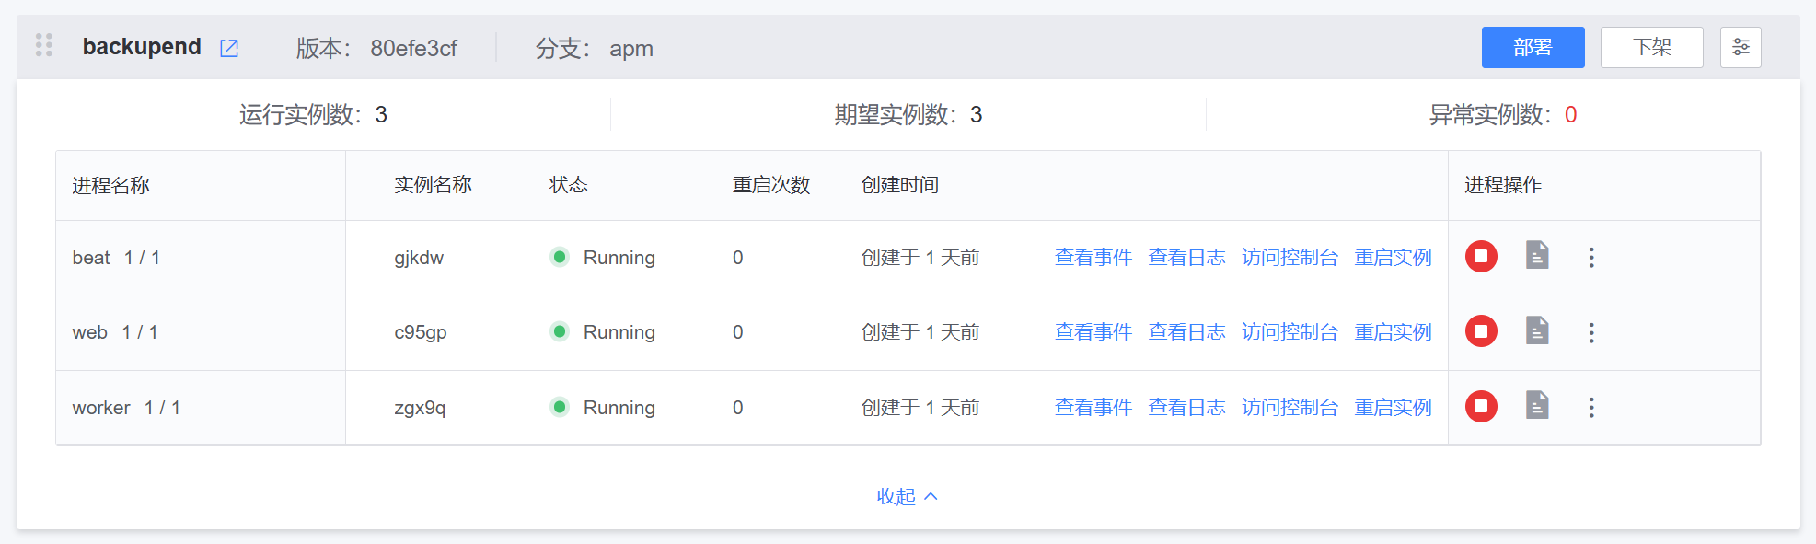
在可观测性，日志查询中，可以看到Celery任务的一些日志
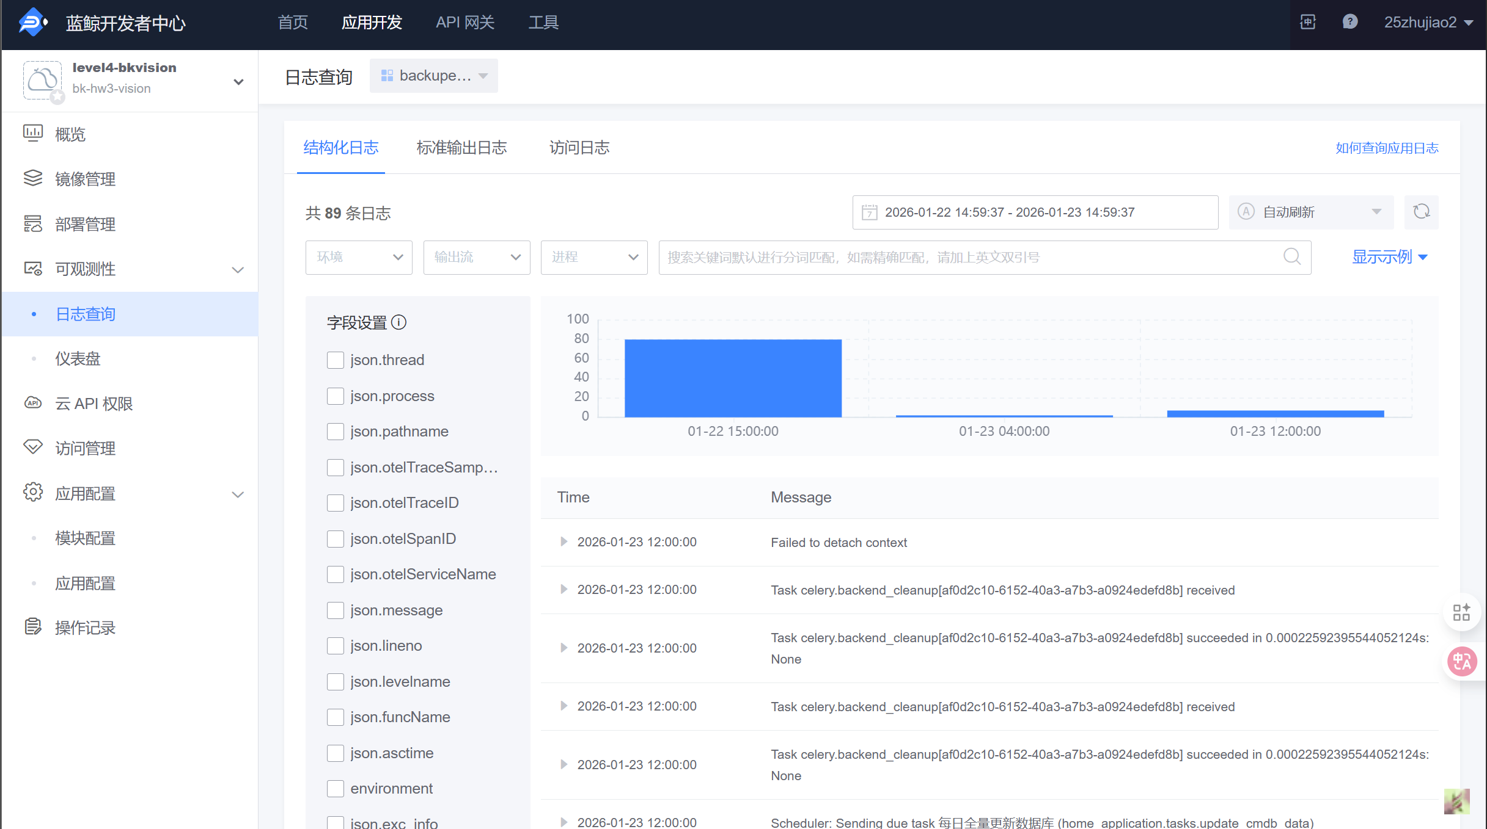

总结
以上是Celery的基本用法，更多的用法可以参考官方文档Celery 简介 &#8212; Celery 5.3.1 文档
有问题可以找助教。

Q&A

1.为什么我的日志中，经常出现一些我没创建过的任务报告
由于体验平台的限制，目前所有的应用连接到的都是同一个Redis，可以考虑在使用中给key添加前缀
- 参见L3常见错误文档：7.Celery Worker接收到未注册的任务类型（celery日志文件中报错Received unregistered task of type …）：
- 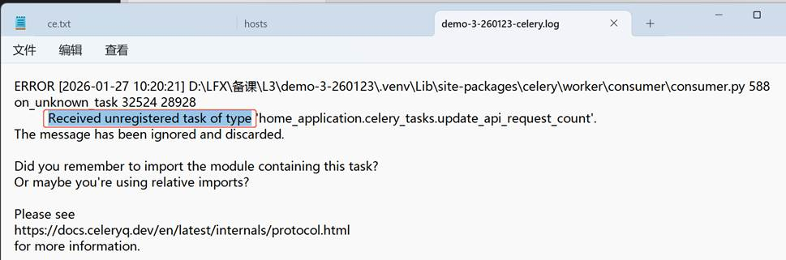
- 原因：redis数据库跟别的项目甚至别人的项目串了。
- 解决方法1：（不推荐）换redis数据库，编号从 0 到 15的数据库随机选个别的，然后祈祷没人跟你选同一个。
- 解决方法2：配置key前缀来区分，在dev.py（本地）和stag.py（线上）里配置：
- # Celery 任务队列前缀配置，避免多个项目间任务互相干扰:
- from config import APP_CODE
- BROKER_TRANSPORT_OPTIONS = {
- 'global_keyprefix': f'{APP_CODE}_broker', # 消息队列键前缀
- }

